**MODELOS Y BASES DE DATOS**

**SQL Básico**

**2019-01**

**INVESTIGACION**

Para que tener conocimiento suficiente sobre la tecnologia que vamos a usar en el

laboratorio, investiguen las siguientes preguntas.

1. SQL
2. ¿Qué es SQL ?.

es un lenguaje de base de datos normalizado, que utilizan los diferentes motores de bases de datos para efectuar determinadas operaciones sobre los datos o sobre su estructura.

También puede darse como su concepto: lenguaje estándar de comunicación con bases de datos. Tratándose de esta manera de un lenguaje normalizado que permite que se trabaje con todo tipo de lenguaje (ASP o PHP) en combinación con todo tipo de base de datos (MS Access, SQL Server, MySQL, etc.

1. ¿para qué sirve ?.

se pueden mencionar:

-Permite el acceso a las bases de datos.

-Aprovecha el poder y la flexibilidad de los sistema relacionales, facilitando las operaciones sobre ellos.

-Acepta negación y concesión de permisos, restricciones de integridad, controles a la transacción, entre otros.

-Se puede usar interactivamente, para lograr esto, sus sentencias se escriben y se llevan en líneas de comandos.

c. ¿Qué es DML?

DML (Data Manipulation Language):

Permite recuperar, almacenar, modificar, eliminar, insertar y actualizar datos de una base de datos.

SELECT: Utilizado para consultar registros de la base de datos que satisfagan un criterio determinado.

INSERT: Utilizado para cargar de datos en la base de datos en una única operación.

UPDATE: Utilizado para modificar los valores de los campos y registros especificados

DELETE: Utilizado para eliminar registros de una tabla de una base de datos.

1. ¿Qué es DLL ?.

“Una biblioteca de enlace dinámico o más comúnmente DLL (sigla en inglés de dinamic-link library) es el término con el que se refiere a los archivos con código ejecutable que se cargan bajo demanda de un programa por parte del sistema operativo. Esta denominación es exclusiva a los sistemas operativos Windows siendo “.dll” la extensión con la que se identifican estos ficheros, aunque el concepto existe en prácticamente todos los sistemas operativos modernos.”

1. ¿Qué es DCL?.

DCL (Data Control Language):

Permite crear roles, permisos e integridad referencial, así como el control al acceso a la base de datos.

GRANT: Usado para otorgar privilegios de acceso de usuario a la base de datos.

REVOKE: Utilizado para retirar privilegios de acceso otorgados con el comando GRANT.

1. ¿Qué es TCL?

TCL (Transactional Control Language):

Permite administrar diferentes transacciones que ocurren dentro de una base de datos.

COMMIT: Empleado para guardar el trabajo hecho.

ROLLBACK: Utilizado para deshacer la modificación que hice desde el último COMMIT.

1. ¿En este laboratorio, en qué escribimos ? ¿por qué?

Escribimos en SQL,

1. Motor de bases de datos y bases de datos.

a. ¿Qué son motores de bases de datos?

Motor de base de datos es el servicio principal para almacenar, procesar y proteger los datos. El Motor de base de datos proporciona acceso controlado y procesamiento de transacciones rápido para cumplir con los requisitos de las aplicaciones consumidoras de datos más exigentes de su empresa.

Use Motor de base de datos para crear bases de datos relacionales para el procesamiento de transacciones en línea o datos de procesamiento analíticos en línea. Se pueden crear tablas para almacenar datos y objetos de base de datos como índices, vistas y procedimientos almacenados para ver, administrar y proteger los datos.

b. ¿ Qué son las bases de datos ?

Una base de datos es una colección de información organizada de forma que un programa de ordenador pueda seleccionar rápidamente los fragmentos de datos que necesite. Una base de datos es un sistema de archivos electrónico.

Las bases de datos tradicionales se organizan por campos, registros y archivos. Un campo es una pieza única de información; un registro es un sistema completo de campos; y un archivo es una colección de registros. Por ejemplo, una guía de teléfono es análoga a un archivo. Contiene una lista de registros, cada uno de los cuales consiste en tres campos: nombre, dirección, y número de teléfono.

A veces se utiliza DB, de database en inglés, para referirse a las bases de datos.

c. ¿Qué motores ofrece sqlzoo.net?

sqlzoo nos ofrece MYSQL, Oracle, SQL Server,DB2,Postgres,Ingres.

d. ¿Qué bases de datos ofrece sqlzoo?

Sqlzoo nos ofrece Module Feedback, Help Desk, Guest House, Adventure Works, University Timetables, Musicians, Dressmaker y Congestion Charging.

**PRACTICA**

**Usando SQLzoo.net [http://sqlzoo.net/]**

1. Estudien la información de referencia de las secciones indicadas y escriban expresiones para las consultas.
2. .
3. Realicen los ejercicios propuestos en los siguientes tutoriales.

Utilice el motor My SQL 5.

**SELECT basics**

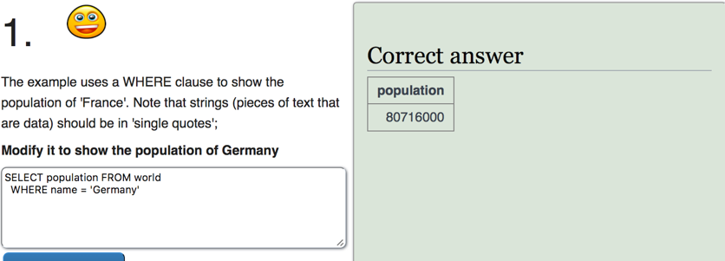

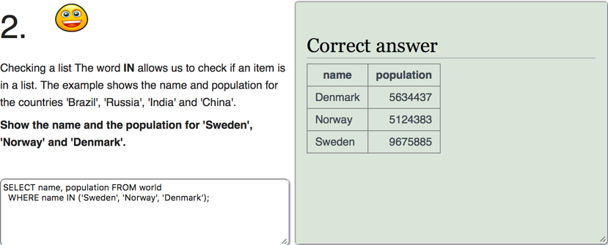

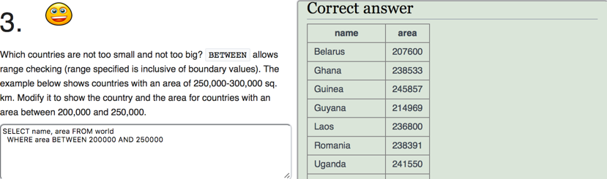

**SELECT name**

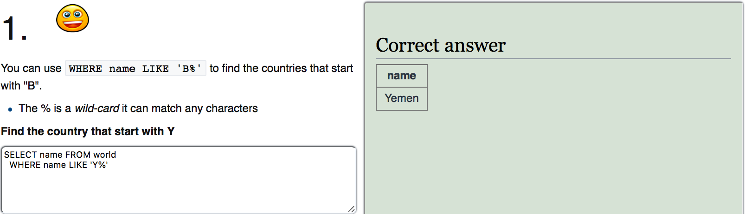

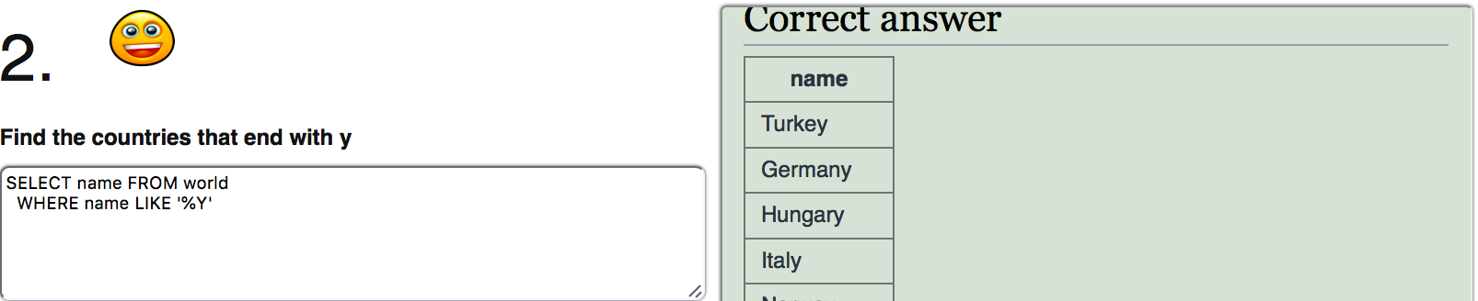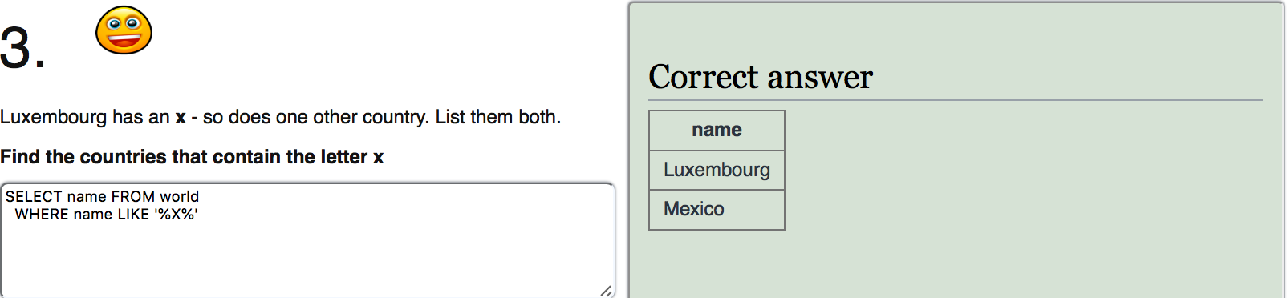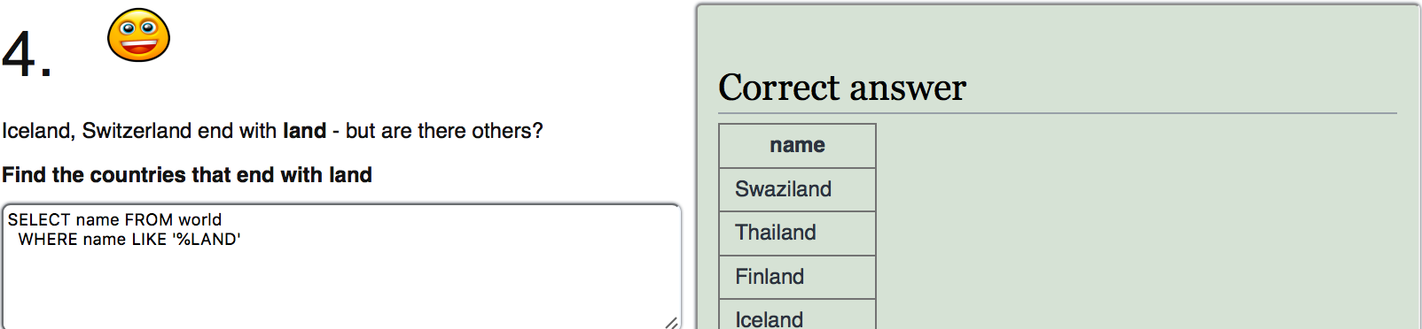

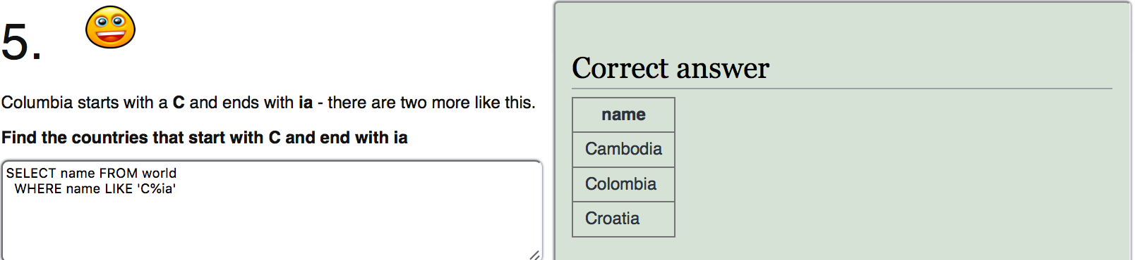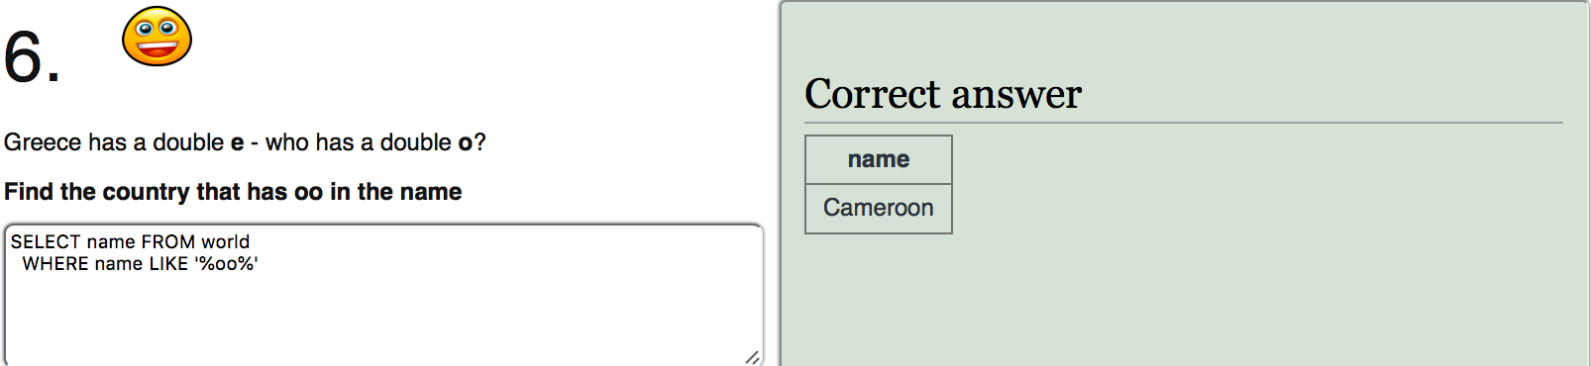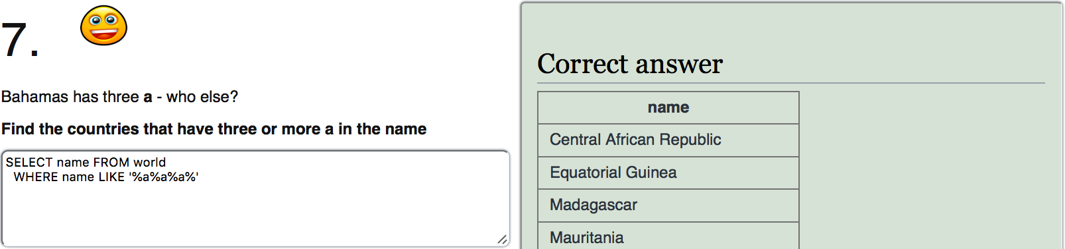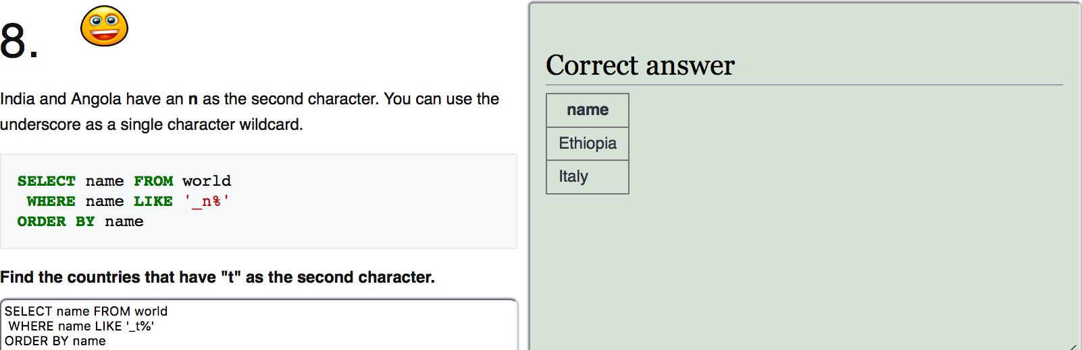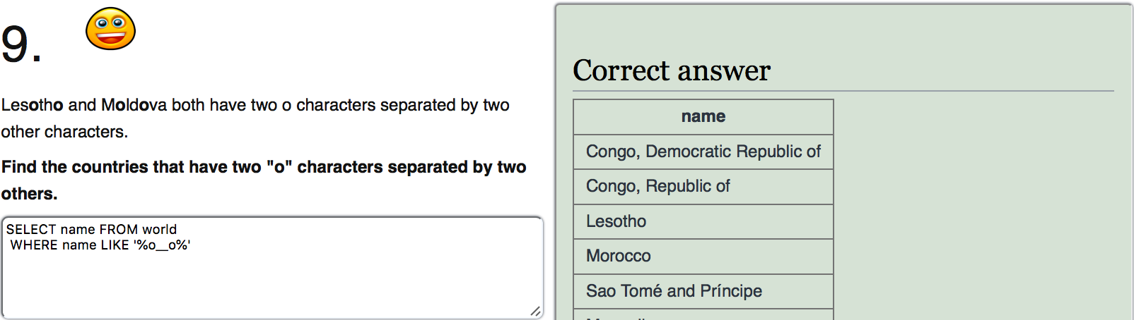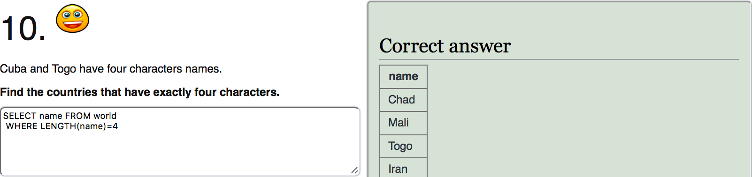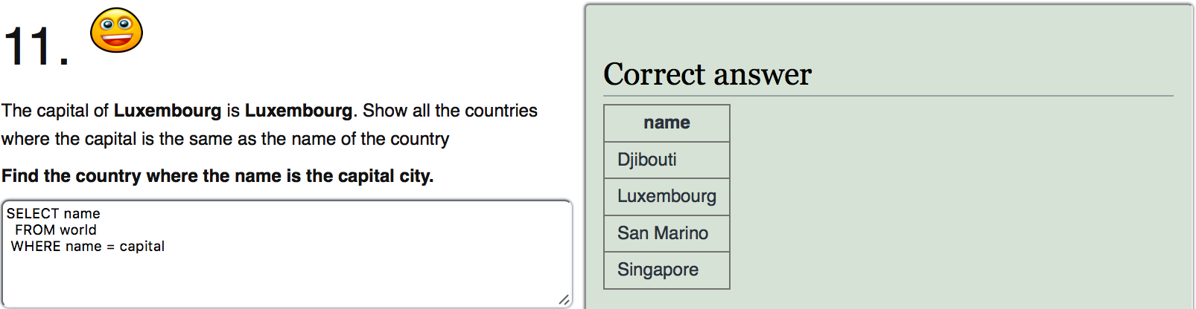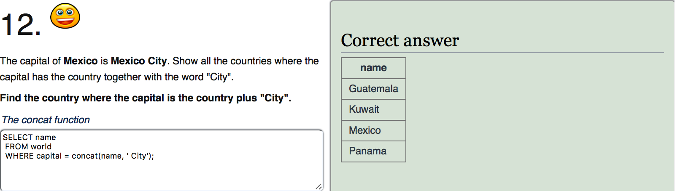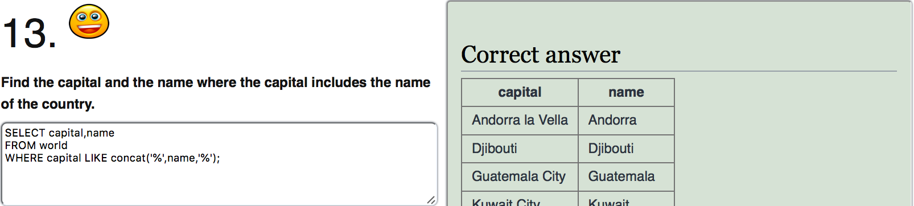

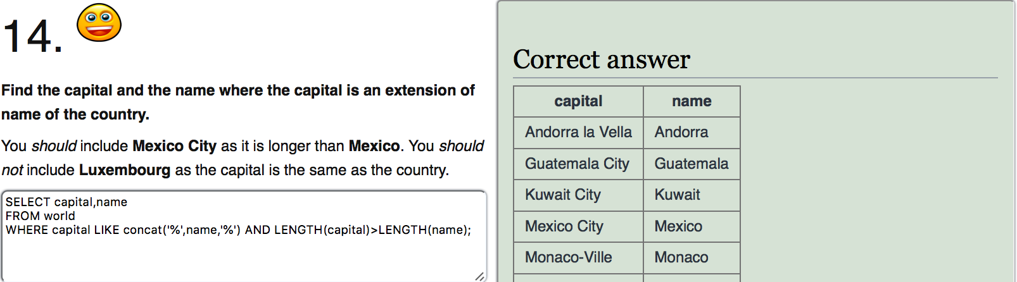

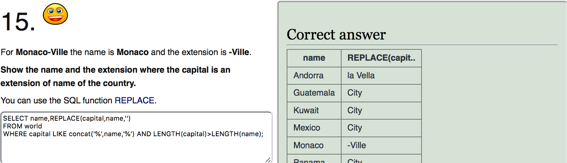

**SELECT from World**

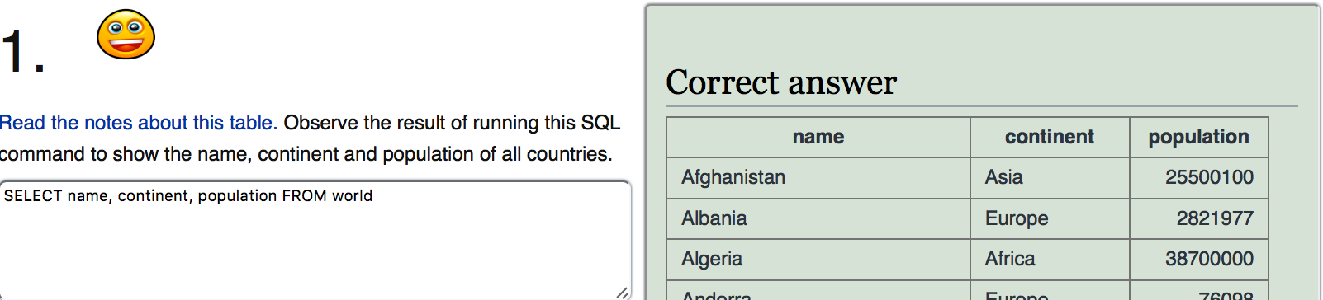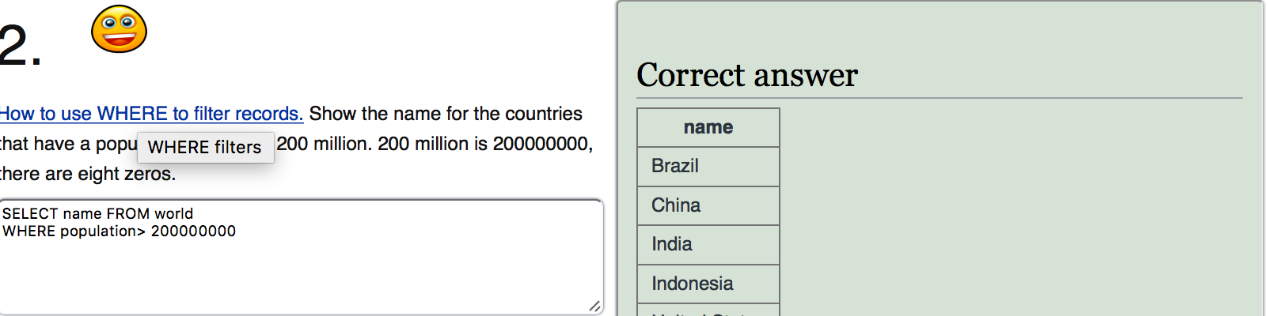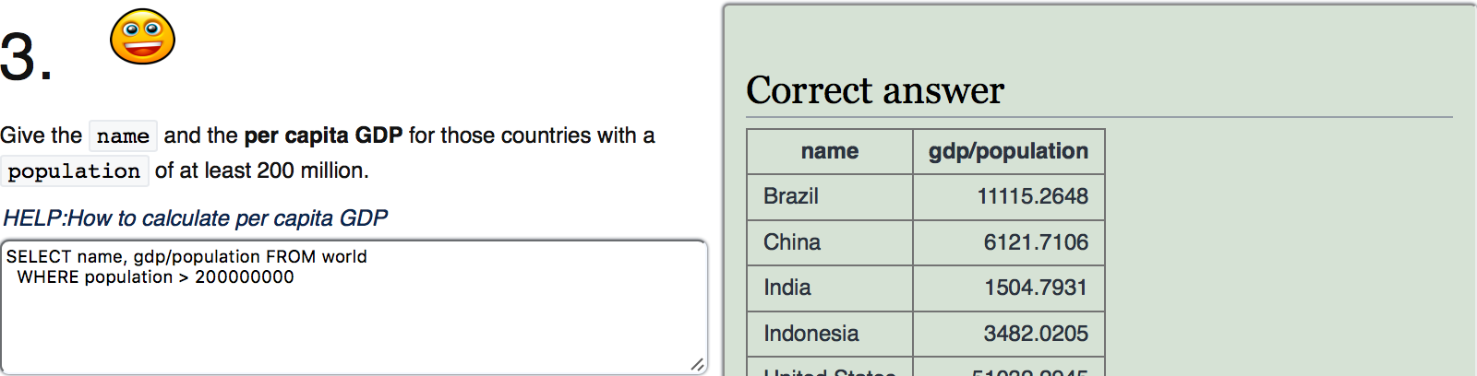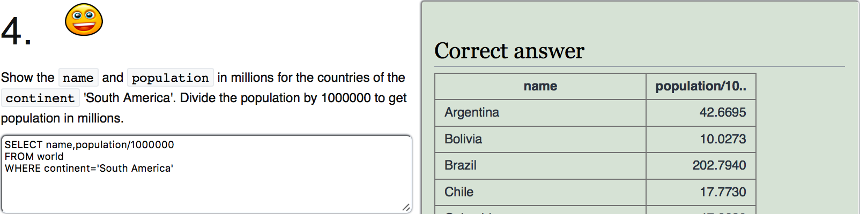

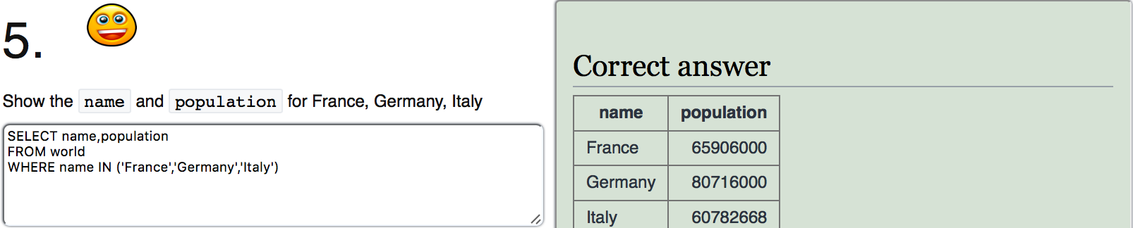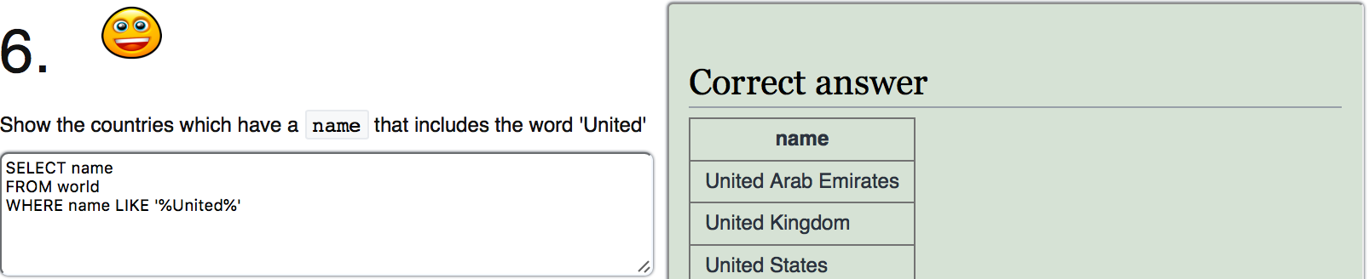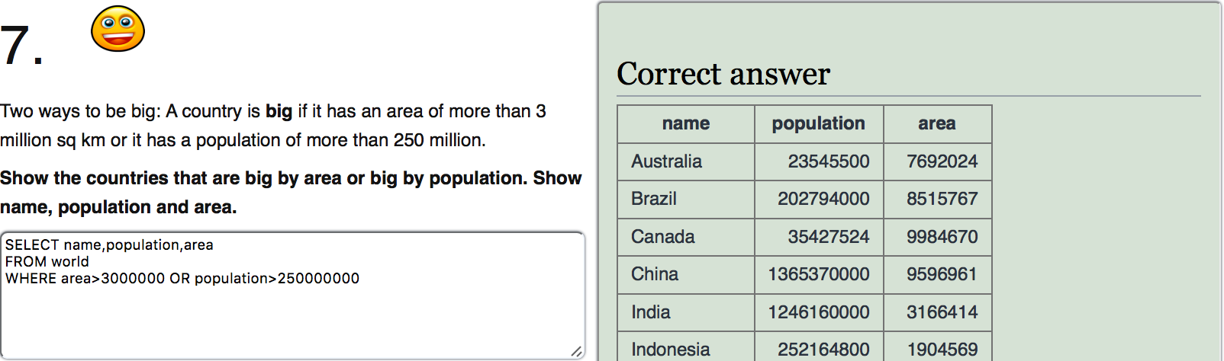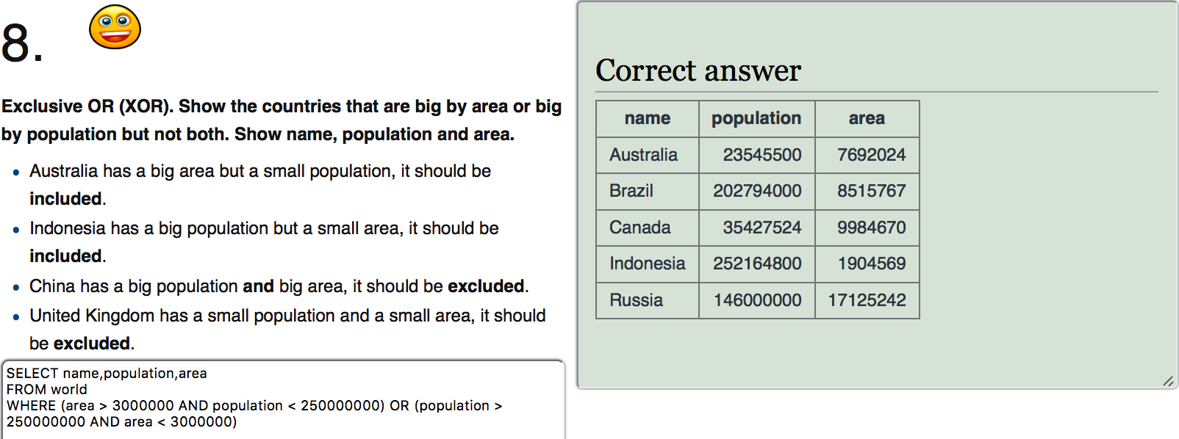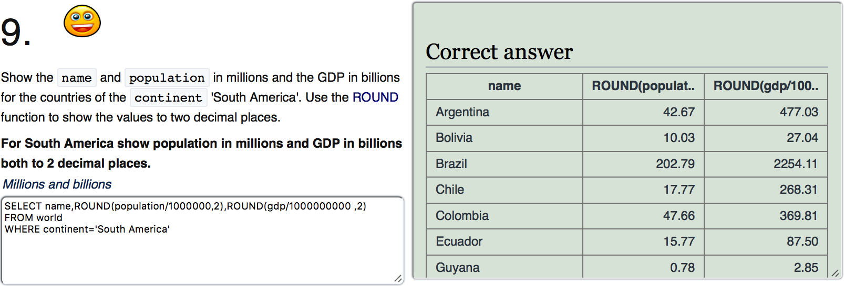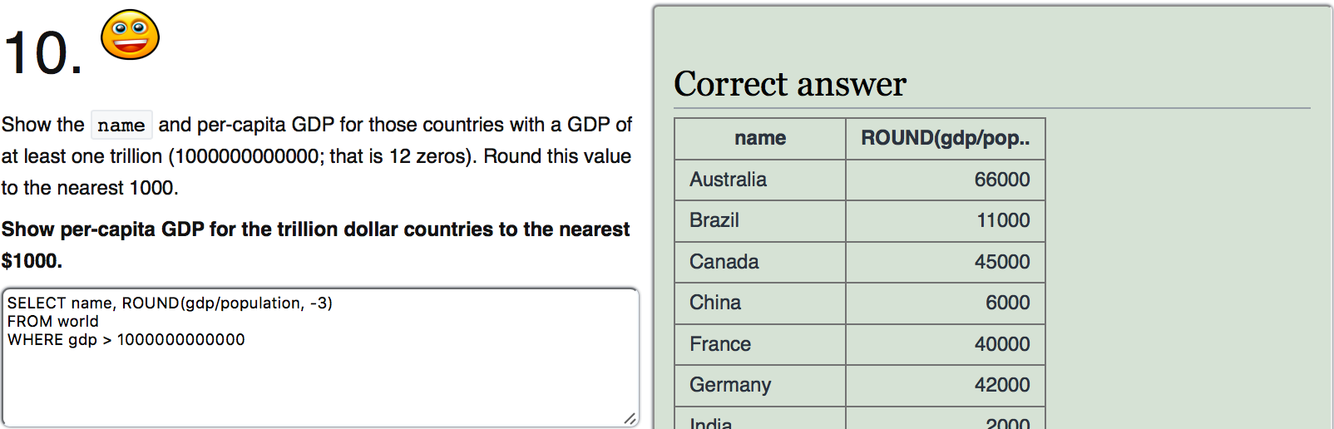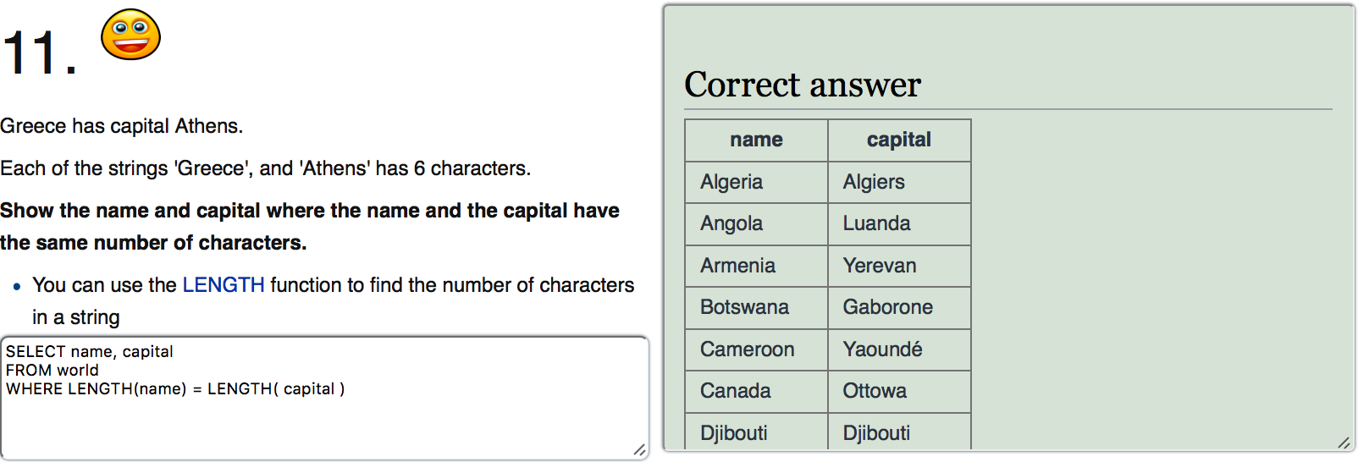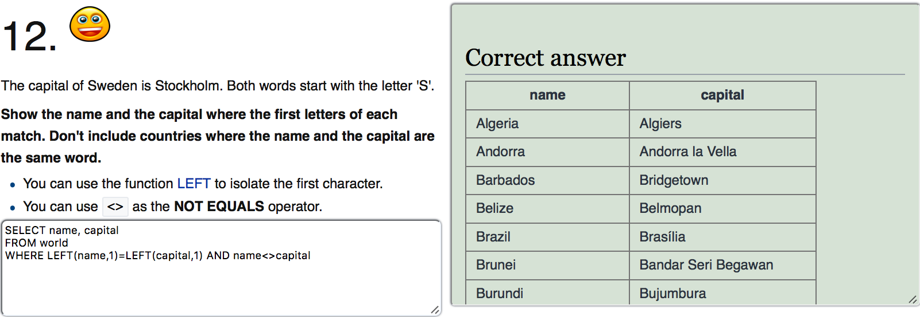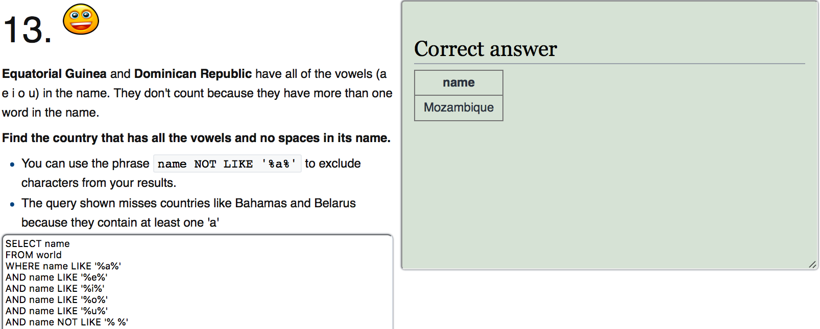

**SELECT from Nobel**

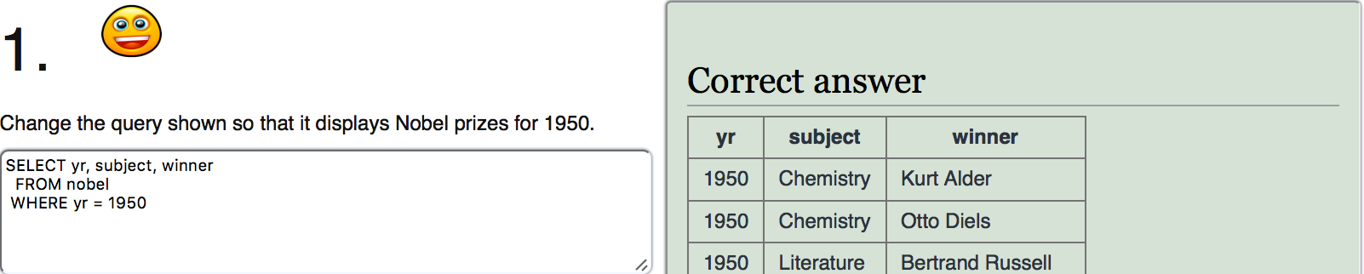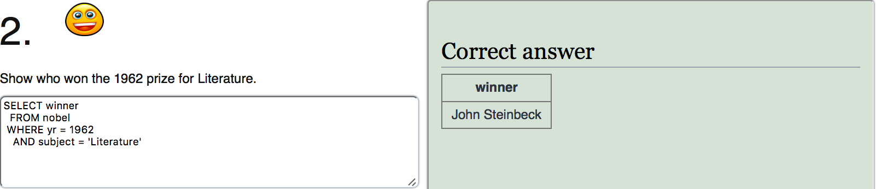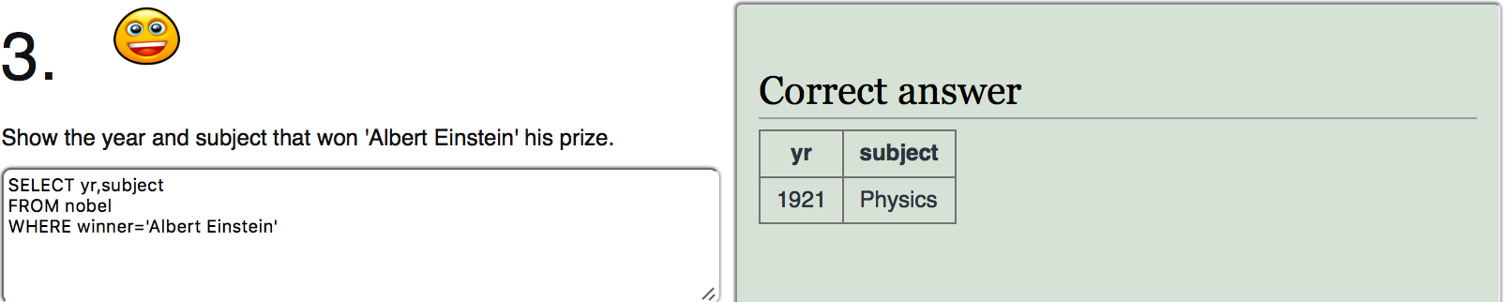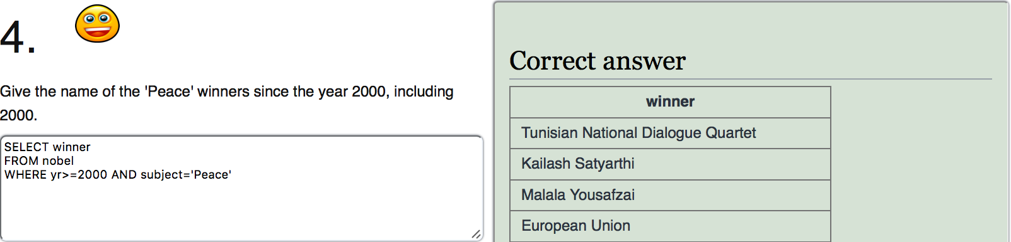

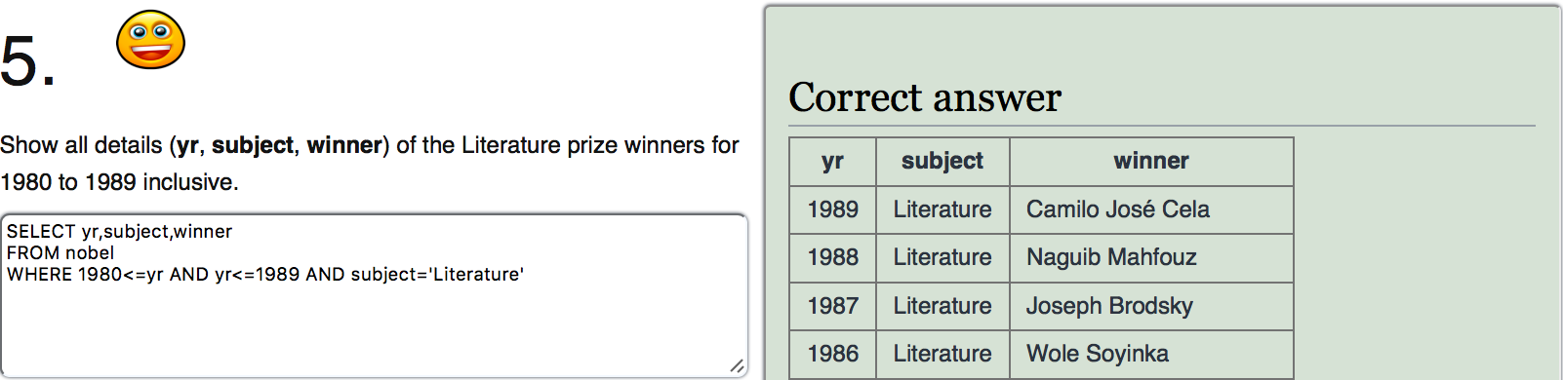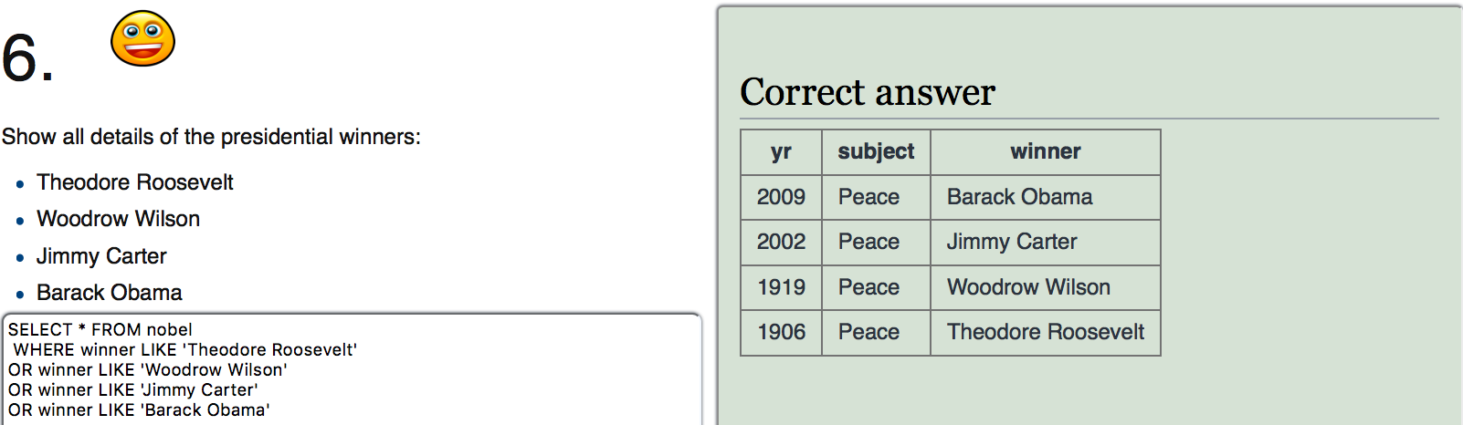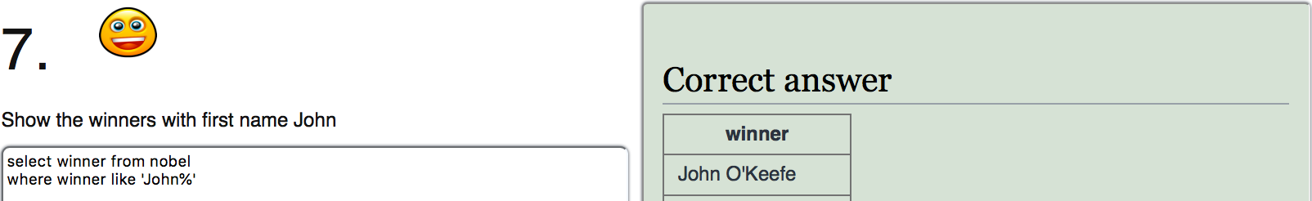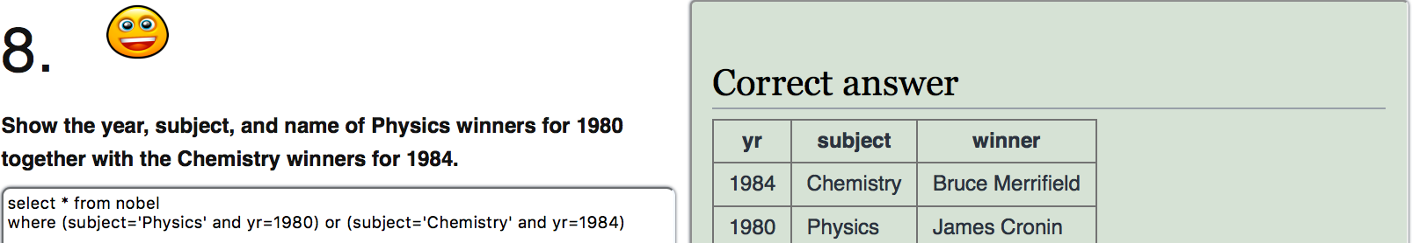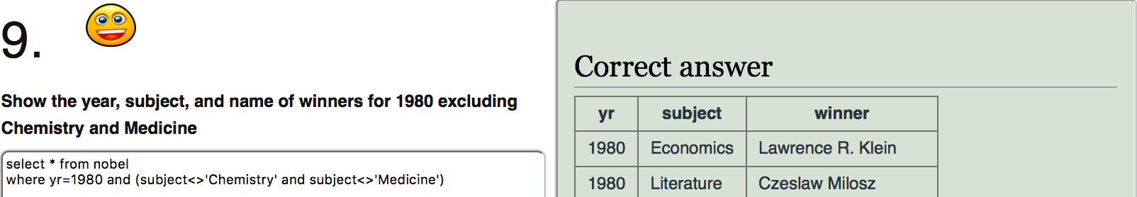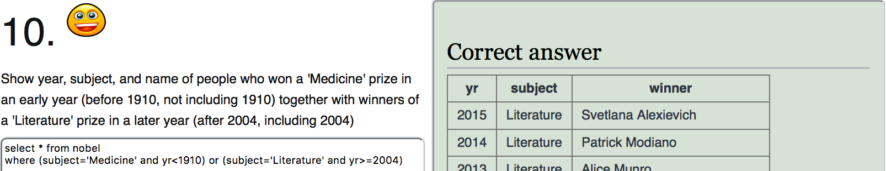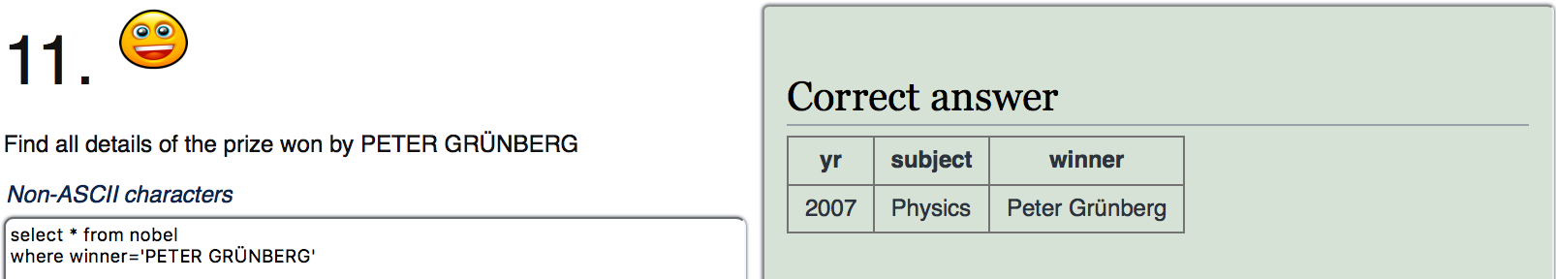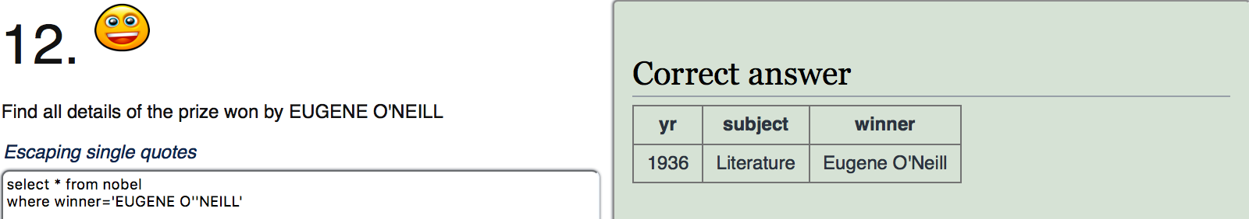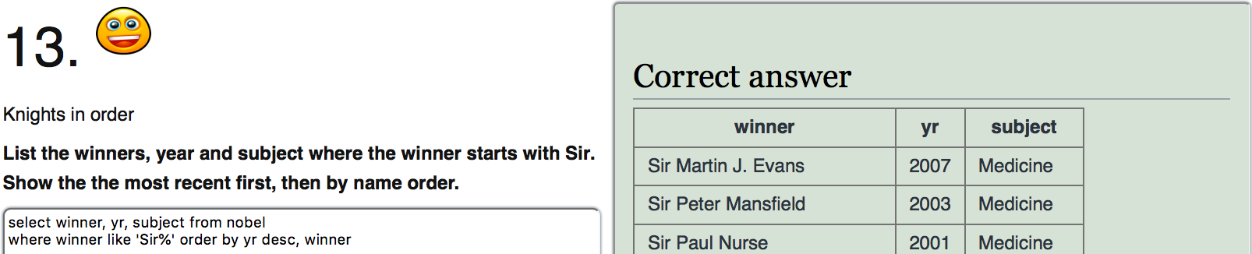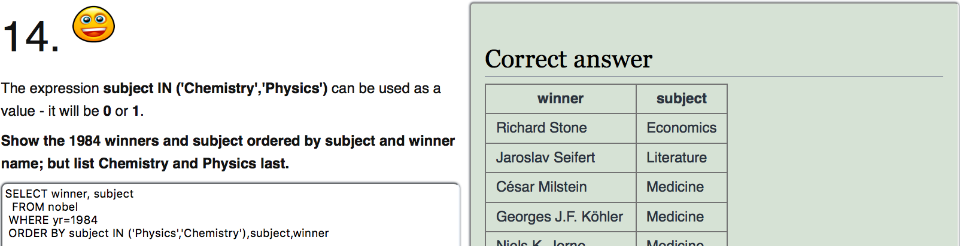

**SELECT within SELECT**

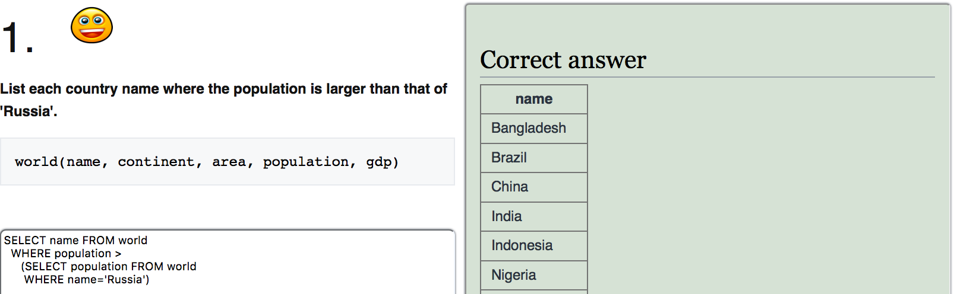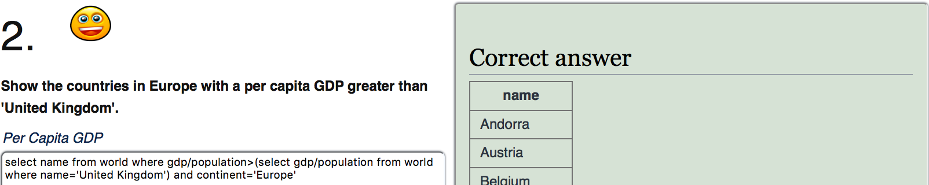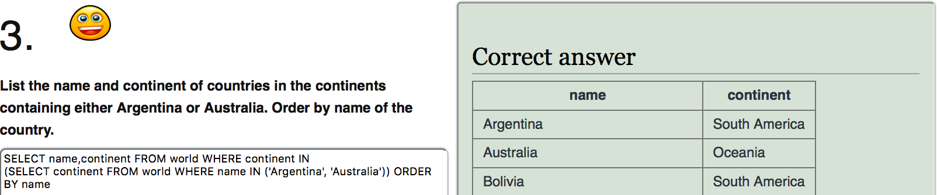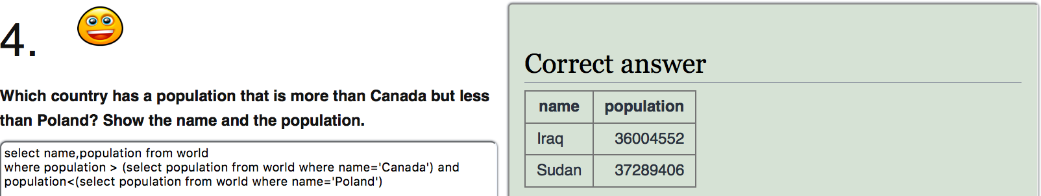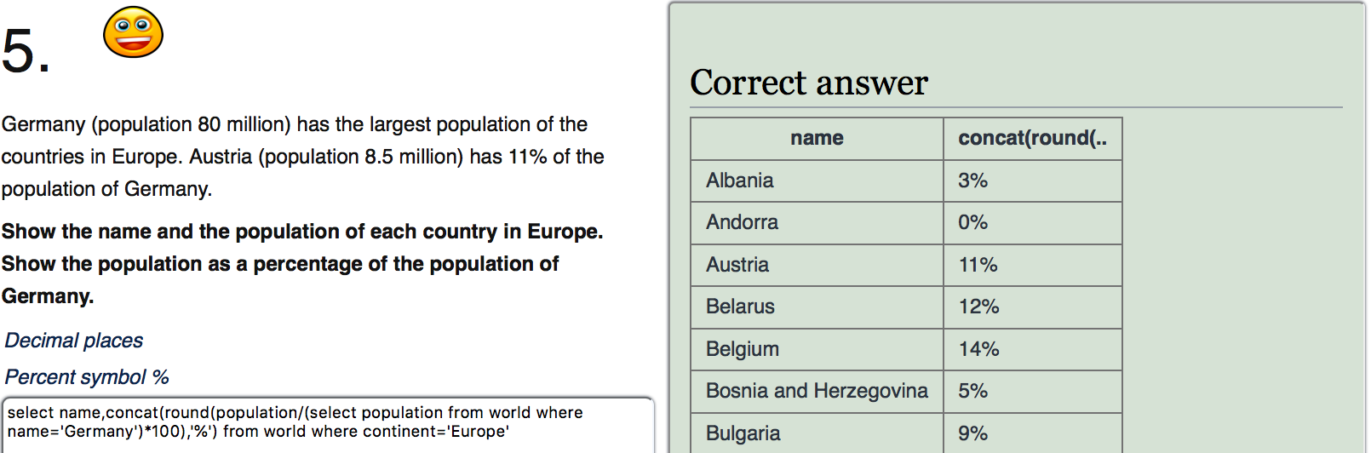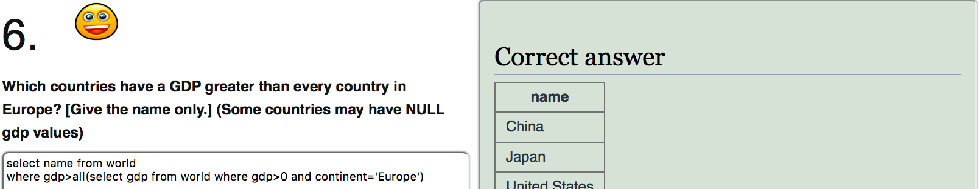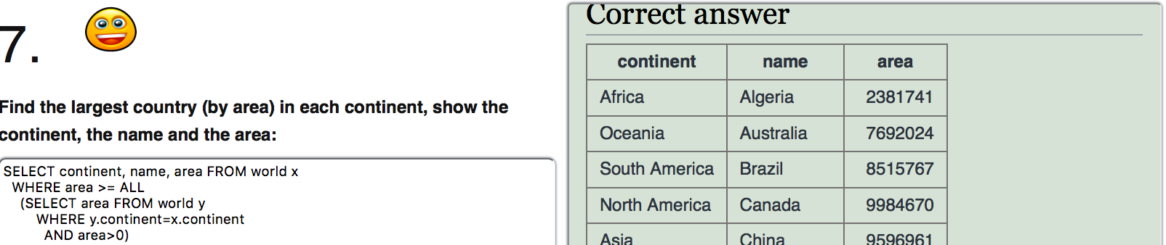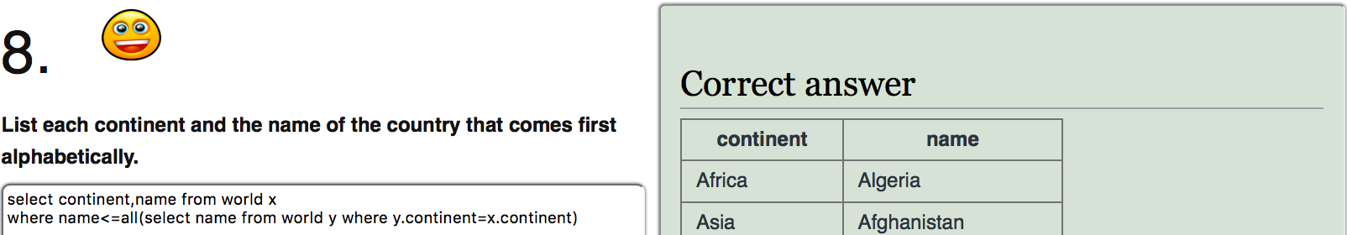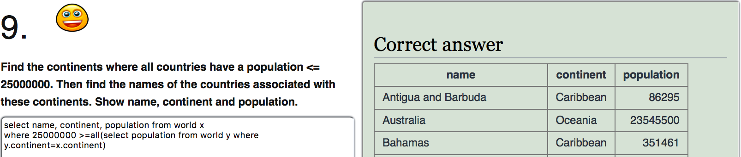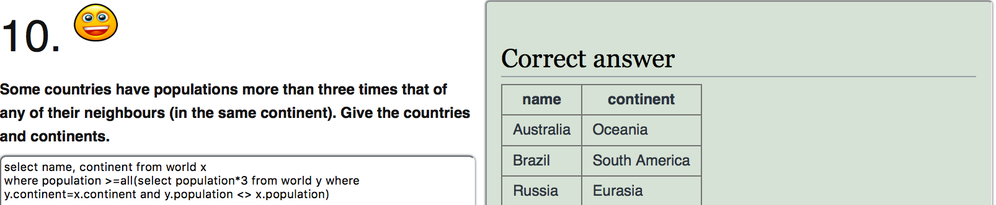

**Bibliografía**

[**https://diccionarioactual.com/sql/**](https://diccionarioactual.com/sql/)

[**https://platzi.com/blog/que-es-ddl-dml-dcl-y-tcl-integridad-referencial/**](https://platzi.com/blog/que-es-ddl-dml-dcl-y-tcl-integridad-referencial/)

[**https://www.maestrodelacomputacion.net/que-son-los-archivos-dll/**](https://www.maestrodelacomputacion.net/que-son-los-archivos-dll/)

[**https://www.maestrosdelweb.com/que-son-las-bases-de-datos/**](https://www.maestrosdelweb.com/que-son-las-bases-de-datos/)

[**http://www.masadelante.com/faqs/base-de-datos**](http://www.masadelante.com/faqs/base-de-datos)

[**https://sqlzoo.net**](https://sqlzoo.net)